
UNIDAD 7 Gramática y comunicación
2
1 Fíjate en el dibujo. ¿Quién es quién? Identifica a los personajes.

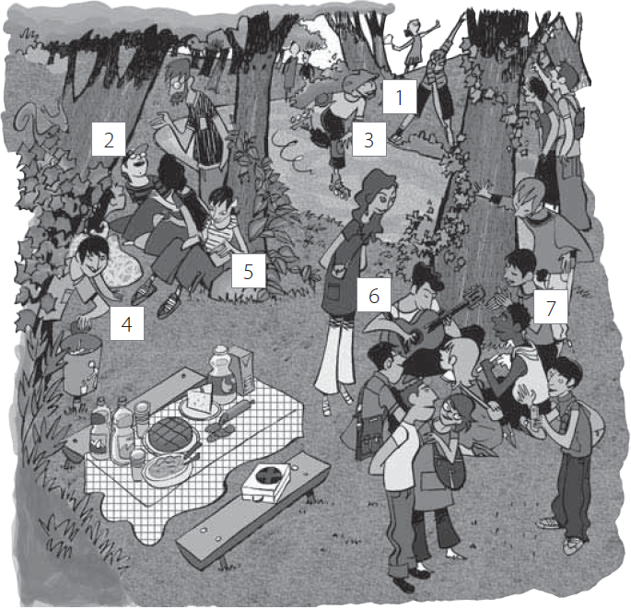
a) Pablo es el chico que lleva una gorra.
b) Alejandro es el chico que está
de pie, lleva una camiseta
de manga corta y está tirando
algo a la basura.
c) Laura es la chica morena con
flequillo que lleva una camiseta y está escuchando a su compañero tocando la guitarra.
d) Daniel es el chico moreno que
está sentado, lleva una camiseta
y está tocando la guitarra.
e) David es el chico pelirrojo que lleva una camiseta de rayas
y unos pantalones negros cortos.
f) Paula es la chica con el pelo castaño que está sentada debajo de un árbol y que lleva una camiseta con rayas.
g) Alba es la chica que lleva casco
y rodilleras.

2 Fíjate en qué está haciendo cada uno de los personajes y escríbelo.

Pablo está hablando con sus amigos.

3 Asómate a la ventana y escribe qué está haciendo la gente que ves.

4 Completa los siguientes diálogos con otro, otra, otros u otras.

Diálogo 1:
–¿Qué desea?
–Quería una camiseta de manga corta.
–Muy bien. Tiene esta, de color azul y esa, de color amarillo.
–¿Y no tienen (1)
colores?
–No, lo siento.
Diálogo 2:
–¿Qué van a tomar?
–Yo un café con leche, ¿tú qué quieres?
–Yo (2) , gracias.
Diálogo 3:
–Para la fiesta necesitamos unas velas, unos platos
y vasos de plástico, una tarta, música…
¿Se os ocurren
(3) cosas?
–Sí: refrescos, sándwiches…
Diálogo 3:
–En mi casa somos siete: mis padres, mis dos hermanas, yo, y…
–¿Y quién? ¿Quiénes son los (4) dos?
–Bueno… Son mi perro y la tortuga de mis hermanas.
–¡Ah!

UNIDAD 7 Vocabulario

1 Fíjate en el dibujo y tacha de lo cuadro los tres objetos que no veas en esta fiesta.

un regalo unos globos unas servilletas de papel unos refrescos unos sándwiches unas patatas fritas una tarta unas velas
unos CD unos gorros de papel

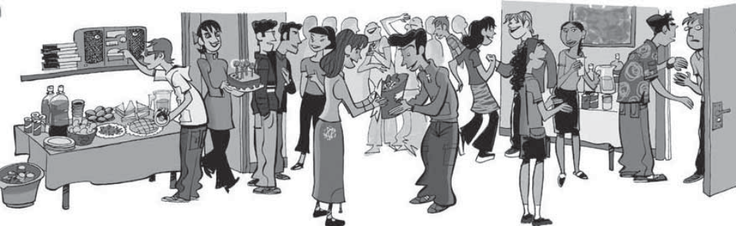

2 Relaciona cada acción con el objeto que le corresponde.

ACCIÓN OBJECTO

a) comprar unos 1) velas
b) hacer una 2) sándwiches
c) abrir un 3) tarta
d) soplar las 4) refrescos
e) poner la 5) regalo
f) preparar los 6) mesa
a) b) c) d) e) f)

3 Coloca cada palabra en su grupo.

gafas de sol
globos
patatas fritas
velas
libro
gorros de papel

música
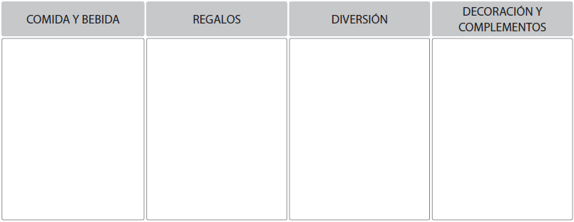
sándwiches
ropa
juegos
tarta
refrescos

UNIDAD 7 Cultura

Antes de la lectura

1 Comenta con tus compañeros cuál es la fiesta más importante para ti, ¿cómo la celebras?
Comenta también en qué fiestas recibes más regalos y si prefieres hacer o recibir regalos.

2 Fíjate en estas imágenes y escribe a qué fiesta crees que corresponden.

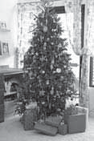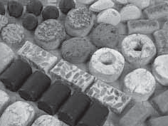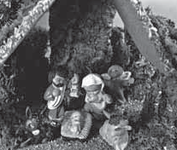

Lectura

Las Navidades en España

En España se celebran varias fiestas al año: el Carnaval, la Semana Santa… Pero una de las fiestas más importantes del año es la Navidad. Durante las Navidades se celebran tres noches muy especiales.
La Nochebuena es el día 24 de diciembre y se celebra el nacimiento de Jesús. Las familias se reúnen para cenar todos juntos, se cantan villancicos y de postre se comen turrón y mazapán. El día siguiente es el día de Navidad.
La segunda noche especial es la Nochevieja. Es el día 31 de diciembre. Se cena en familia y, después, a las
12 de la noche se comen doce uvas mientras se oyen las últimas doce campanadas del año. En Madrid, mucha gente se reúne en la Puerta del Sol para comer las uvas y celebrar el Año Nuevo.
El último día importante es el día de los Reyes Magos. Este día se celebra el 6 de enero y todos, pero sobre todo los niños, reciben regalos de los Reyes Magos de Oriente: Melchor, Gaspar y Baltasar. Pero si los niños no se han portado bien durante el año, pueden recibir carbón dulce. La noche del 5 de enero los Reyes Magos desfilan por las calles de las ciudades españolas en su camellos cargados de regalos y reparten caramelos a los niños.

Después de la lectura

3 Corrige en estas oraciones los números que están equivocados.

a) El 26 de diciembre se reúne la familia para celebrar la cena de Navidad. b) Para celebrar el último día del año se comen once uvas. c) La primera semana de enero dos reyes van a todas las casas para dar regalos.

4 Escribe a qué día/fiesta corresponden estas imágenes.

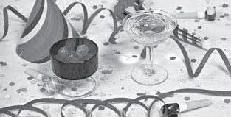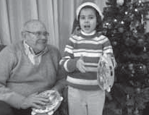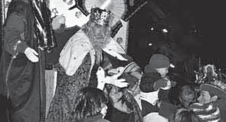1 2 3

